Отчёт по лабораторной работе №1
  - Дисциплина: Операционные системы
Терентеевская Светлана Александровна
Содержание

1. Цель работы
Приобрести практические навыки установки операционной системы на виртуальную машину, настройки минимально необходимых для дальнейшей работы сервисов.

2. Задание
Освоить процесс установки операционной системы Linux на виртуальную машину в VirtualBox и выполнить ее базовую настройку для последующей работы.

3. Теоретическое введение

4. Выполнение лабораторной работы

4.1 Установка операционной системы
Я создала виртуальную машину, добавив в нее заранее скачанный образ Fedora sway (рис. 1).
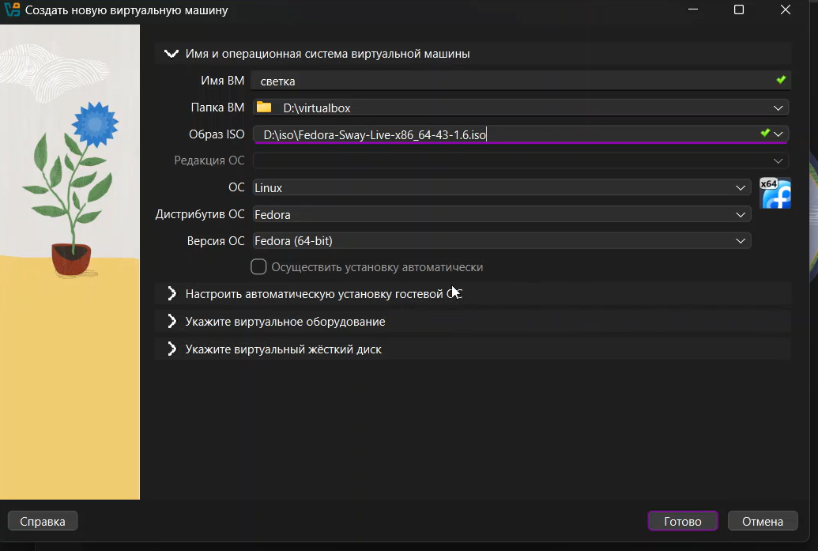
Рисунок 1: Создание виртуальной машины
В терминале запустила liveinst (рис. 2).
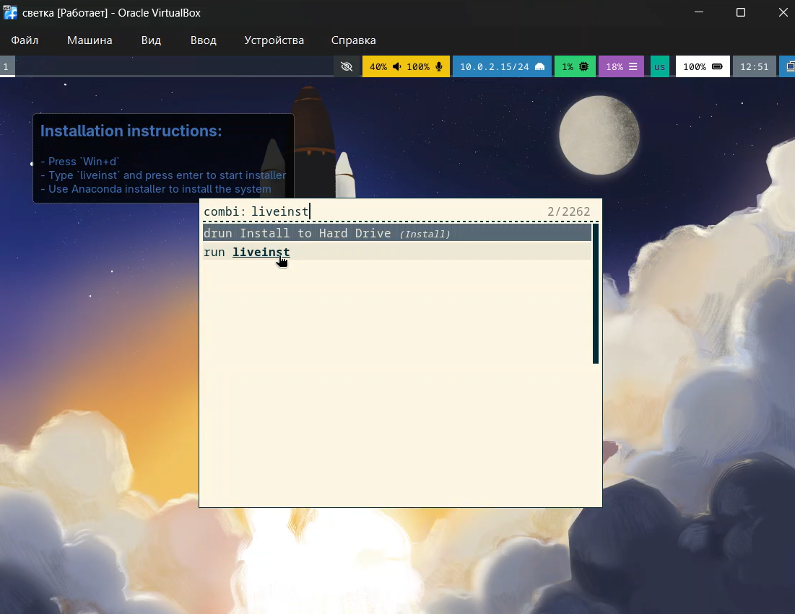
Рисунок 2: Запуск liveinst
Выбрала язык интерфейса, установила имя и пароль пользователя, завершила установку Fedora (рис. 3).
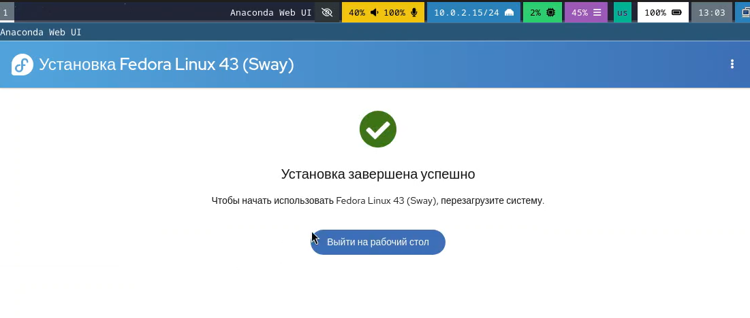
Рисунок 3: Установка Fedora sway
Я удалила оптический диск, так как он не удалился автоматически (рис. 4).
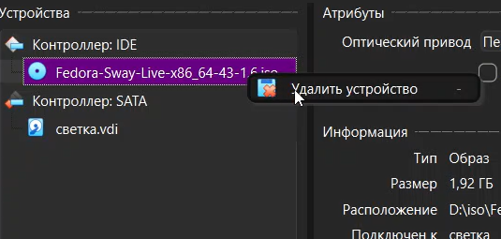
Рисунок 4: Удаление оптического диска

4.2 После установки
Я переключилась на роль супер-пользователя и установила средства разработки (рис. 5).
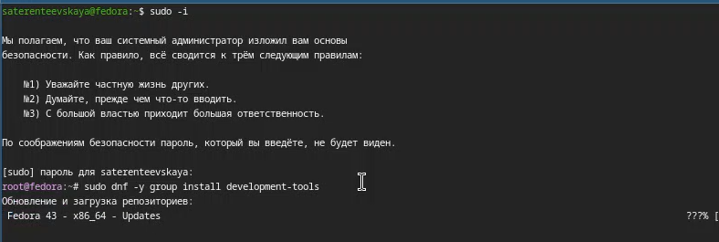
Рисунок 5: Переключение на роль супер-пользователя
Обновила все пакеты (рис. 6).
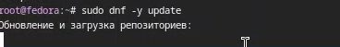
Рисунок 6: Обновление пакетов
Установила программы для удобства работы в консоли и другой вариант консоли (рис. 7).
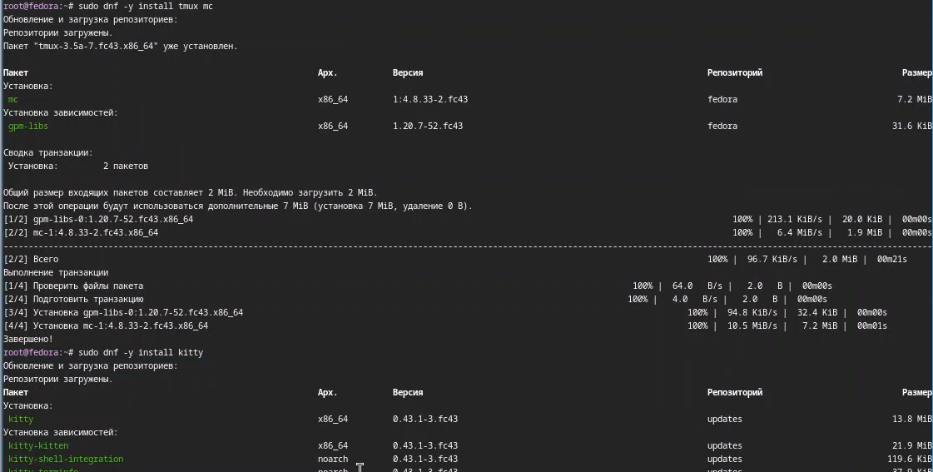
Рисунок 7: Установка программ
В файле /etc/selinux/cjnfig я заменила значение SELINUX (рис. 8).
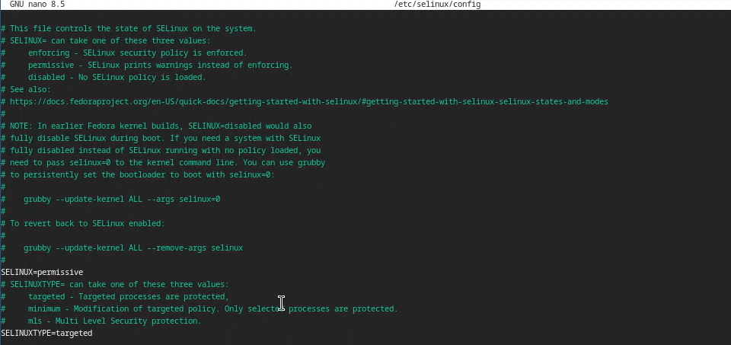
Рисунок 8: Замена SELINUX
Перезагрузила виртуальную машину (рис. 9).
Рисунок 9: Перезагрузка

4.3 Настройка раскладки клавиатуры
Я вошла в ОС при заданной мной учётной записью, запустила терминал и запустила мультиплексор tmux (рис. 10).
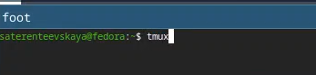
Рисунок 10: Запуск tmux
Я создала конфигурационный файл (рис. 11).
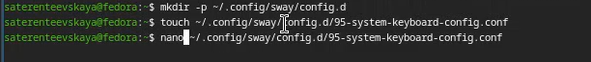
Рисунок 11: Создание конфигурационного файла
Отредактировала конфигурационный файл 95-system-keyboard-config.conf (рис. 12).
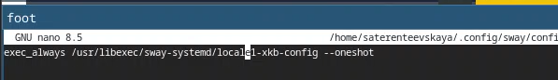
Рисунок 12: Редактирование файла
Я переключилась на роль супер-пользователя (рис. 13).
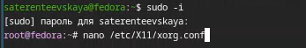
Рисунок 13: Переключение на роль супер-пользователя
И отредактировала конфигурационный файл 00-keyboard.conf (рис. 14).
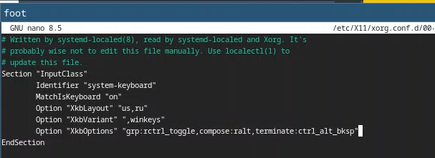
Рисунок 14: Редактирование файла
Снова перезагрузила виртуальную машину.

4.4 Установка имени пользователя и названия хоста
Я запустила терминальный мультиплексор tmux и переключилась на роль супер-пользователя. Установила имя хоста и проверила, что оно установлено верно (рис. 15).
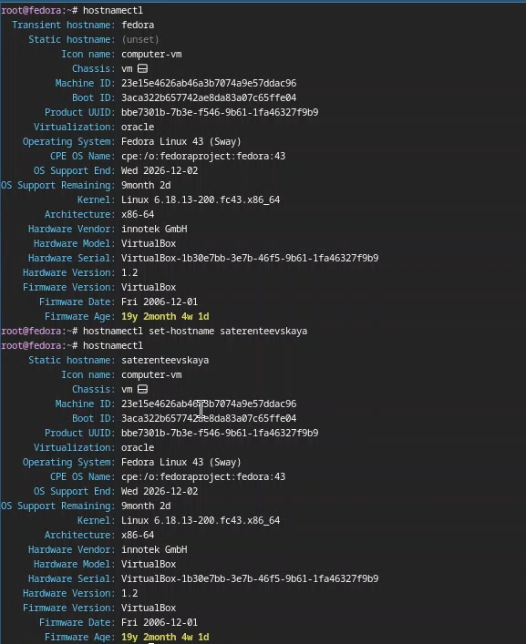
Рисунок 15: Установка имени хоста

4.5 Установка программного обеспечения для создания документации
Я установила pandoc с помощью менеджера пакетов (рис. 16).
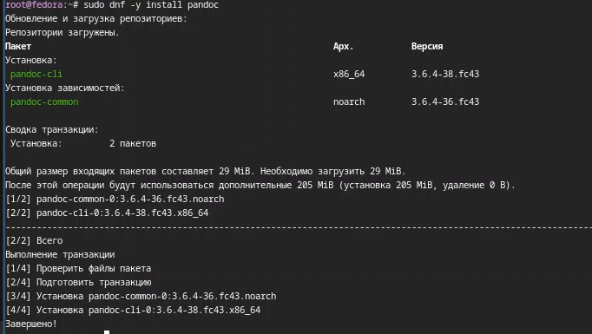
Рисунок 16: Установка pandoc
Я скачала необходимую версию pandoc-crossref и соответствующую версию pandoc, распаковала архивы и поместила их в каталог /usr/local/bin (рис. 17).
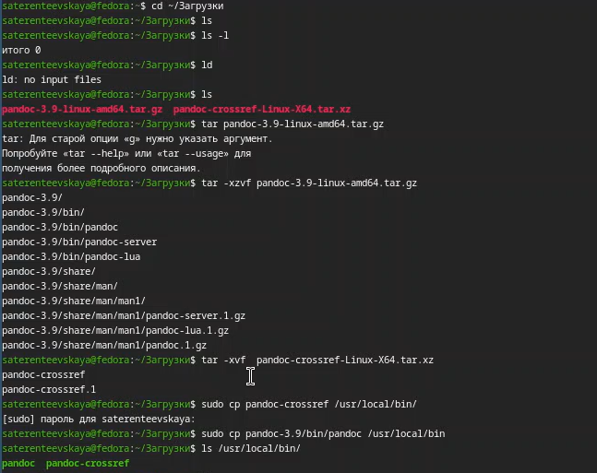
Рисунок 17: Скачивание pandoc-crossref и pandoc
Я установила дистрибутив TeXlive (рис. 18).
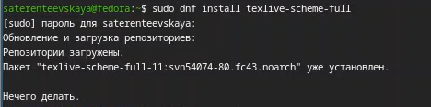
Рисунок 18: Установка TeXlive

4.6 Домашнее задание
Я выполнила команду dmesg с помощью grep, чтобы получить информацию про систему (рис. 19,рис. 20).
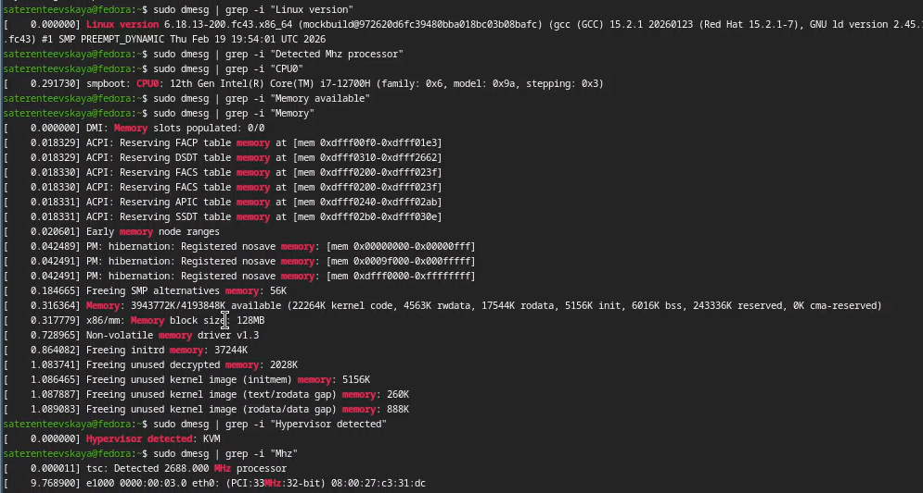
Рисунок 19: Получение информации с помощью grep

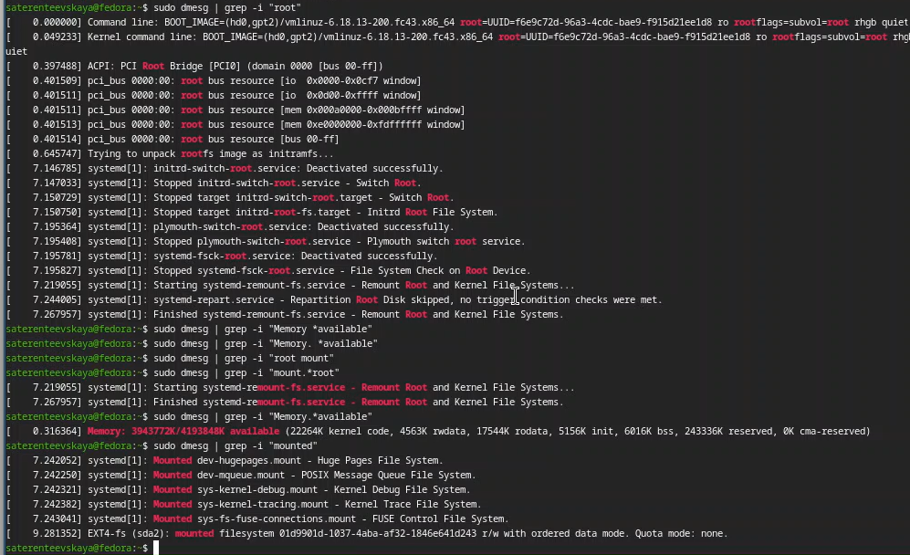
Рисунок 20: Получение информации с помощью grep
Результаты:
- Версия ядра: 6.18.13-200 fc43.x86_64
- Частота процессора: 2688 MHz
- Модель процессора: 12th Gen Intel(R) Core(TM) i7-12700H
- Доступная память: 3943772K/4193848K
- Тип гипервизора:KVM
- Тип файловой системы корневого раздела: ext4
- Последовательность монтирования файловых систем: Huge Pages -> POSIX Message Queue -> Kernel Debug -> Kernel Trace -> FUSE Control -> корневой раздел (sda2)

5. Выводы
Я приобрела практические навыки установки операционной системы на виртуальную машину и настройки минимально необходимых для дальнейшей работы сервисов.

6. Список литературы
- ТУИС
- Методичка к лабораторной работе №1

